机密★启用前
2021年辽宁省高考地理
注意事项：
1.答卷前，考生务必将自己的姓名、准考证号填写在答题卡上。
2.答选择题时，选出每小题答案后，用铅笔把答题卡对应题目的答案标号涂黑。如需改动，用橡皮擦干净后，再选涂其它答案标号。答非选择题时，将答案写在答题卡上。写在本试卷上无效。
3.考试结束后，将本试卷和答题卡一并交回。
一、选择题：本题共16小题，每小题3分，共48分。在每小题给出的四个选项中，只有一项是符合题目要求的。
某年11月，华北一气象站（位置见图1）测得锋面过境前后近地面气象要素的变化数据，如图2所示。据此完成1～2题。
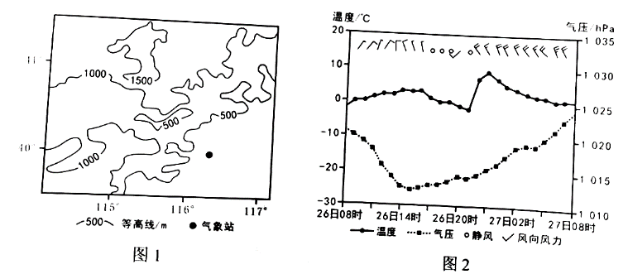
1.锋面过境时，温度升高的原因是（ ）
A.暖锋影响，气团加热 B.风速增大，大气对流加强 C.水汽凝结，热量释放 D.地形影响，气流下沉增温
2.此次夜间突发性增温可能导致当地（ ）
A.空气污染加重 B.出现雾和霜冻现象 C.道路表面湿滑 D.作物呼吸作用减弱
服装加工业是南非重要的出口导向型产业，创造了大量就业岗位。2000～2009年南非服装加工业的国际订单量和就业人数都出现了减少趋势，为此政府拨款帮助企业提高服装生产的自动化水平，就业人数在2010～2014年稳定下来，并在2015年后实现了增长。据此完成3～5题。
3.2000~2009年南非服装加工业就业人数减少的主要原因是（ ）
A.劳动力成本高，国际竞争力弱 B.自动化普及，劳动力需求减少
C.产业结构调整，服装产业萎缩 D.老龄化严重，劳动力供应不足
4.南非服装加工业提高自动化生产水平的制约因素有（ ）
①企业资金 ②服装订单量与款式变化 ③原料供应 ④企业现有设备与工人技能
A.①②③ B.①②④ C.①③④ D.②③④
5.2010年以后南非服装加工业就业人数变化的原因是（ ）
A.产品种类多样化 B.政府为企业提供就业补贴 C.自主品牌国际化 D.自动化降低企业生产成本
以互联网+等为引领的新经济正在重塑区域空间格局。在长江三角洲城市群电商企业联系网络（图）中，义乌成为与上海并列的区域中心城市。据此完成6～7题。
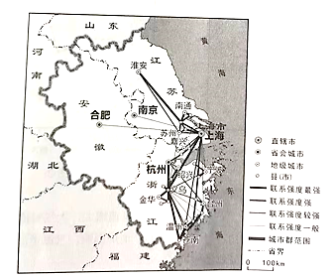
6.从图中联系强度可知（ ）
A.义乌市比上海市经济辐射范围更广 B.长江三角洲城市群南部区域产业互补性强
C.淮安市比苍南县电商企业交易活跃度更高 D.“上海—苏州—杭州—宁波”所围地区为核心区域
7.助力浙东南成为电商企业联系最强区域的主要因素有（ ）
①轻工业商品集散市场 ②轻工业商品生产能力 ③网络交易方式 ④电子商务总部位置 ⑤企业服务意识
A.①②③ B.①④⑤ C.②③④ D.③④⑤
依据林区自然环境特点和林木状况进行间伐（有选择地砍伐部分树木）是林区管理的有效途径。20世纪90年代，甘肃省南部某林区对部分区域进行不同强度的间伐，而后继续封山育林。2011年研究人员在该林区选择自然环境相近的4个样地进行调查。表1为部分调查结果。据此完成8～9题。
表1
样地 | 幼苗密度/株·hm⁻² | 乔木蓄积量/m³·hm⁻²
无间伐区 | 1500 | 3935
轻度间伐区 | 1900 | 2721
中度间伐区 | 2300 | 2066
重度间伐区 | 5700 | 1983
8.依据表格信息可得（ ）
A.间伐强度强的林区，幼苗生长条件好 B.间伐强度强的林区，林间裸地面积大
C.无间伐区光照条件最弱，幼苗生长环境最好 D.重度间伐区枯枝落叶层最厚，土壤肥力最高
9.该林区间伐主要是为了（ ）
A.控制森林成林比例，节约水资源 B.增加地表径流，防止土地沙化
C.促进森林更新，维护生物多样性 D.增加土地资源，发展林下经济
近年来，我国某县以有机水稻种植为代表的绿色农业快速发展，获得了众多荣誉。该县森林覆盖率达74.6%，大榛子、林下鸡、北药材等农林特色产品备受市场青睐。2021年初，为提高资源利用率、解决自然发酵不充分的问题，该县投资1.2亿元建设生物有机肥厂，采用现代化发酵工艺，以人畜粪便与水稻秸秆为原料生产有机肥料。据此完成10～11题。
10.该县位于（ ）
A.山西省 B.黑龙江省 C.河北省 D.海南省
11.生物有机肥厂有利于促进该县建设（ ）
①大榛子产业标准化示范县 ②全国绿化模范县 ③全国村庄清洁行动先进县 ④中国优质生态稻米之乡
A.①② B.①④ C.②③ D.③④
某内陆断陷湖位于松嫩平原南部，属于盐碱湖。图为该湖中部区域一东西向剖面示意图。图中水域西侧盐度偏低，湖底有深厚的软泥层（当地居民称之为“酱缸包”）。据此完成12～13题。
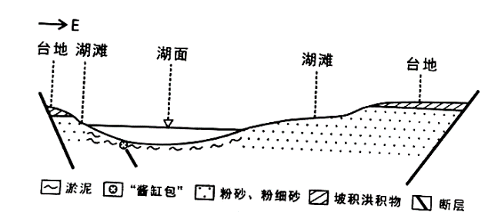
12.东侧湖滩和台地比西侧宽，主要因为（ ）
A.西侧坡积洪积物较少 B.西侧地壳运动以水平方向为主
C.东侧风力堆积物较多 D.东侧地壳相对下降的幅度较小
13.“酱缸包”的主要成因是（ ）
A.湖底低洼沉积物比较多 B.湖底淤泥的含盐量较低
C.地下涌泉使沉积物变软 D.入湖沉积物颗粒比较粗
墨西哥拥有丰富的石油和天然气资源，但石油加工能力弱。2010年以来，墨西哥天然气消费量超过生产量，缺口逐年扩大，一半以上需从美国进口。目前墨西哥逐渐用天然气替代石油作为发电的主要燃料，并大力提高可再生能源的份额。图为墨西哥及周边地区地理要素分布图。据此完成14～16题。
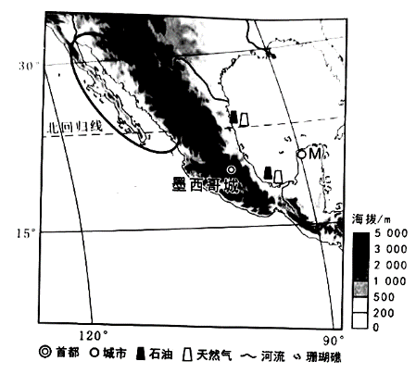
14.墨西哥用天然气替代石油作为发电的主要燃料是由于（ ）
①天然气从美国进口价格较低 ②天然气发电比石油清洁
③天然气远景储量比石油更大 ④天然气开采比石油容易
A.①② B.①④ C.②③ D.③④
15.墨西哥可再生能源主要分布在图中椭圆形区域的是（ ）
A.水能 B.风能 C.太阳能 D.生物能
16.6月1日，在M城海滨散步的游客看到了绚丽的日落景观，此时北京时间约是（ ）
A.6月1日4:20 B.6月1日19:00 C.6月2日8:00 D.6月2日8:20
二、非选择题：本题共3小题，共52分。

17.阅读图文材料，完成下列要求。（18分）
水稻是我国三大主粮之首，全国的水稻种植面积不断扩大，其中东北地区贡献较多。南方水稻主产区通过改良品种，提升口感和品质，扩大了市场占有率。据调查，近年来黑龙江省水稻生产成本和价格均高于江苏省，但仍具有较强的市场竞争力。同时黑龙江省的水稻生产也面临着日益加大的水土资源压力，表现为农业灌溉用水量大，主要依赖地下水，地下水的开采比例远高于全国平均水平，以及长期的土地高强度利用，部分耕地质量下降。图为2001～2017年东北地区不同海拔区间耕地面积和水稻增加面积占比统计图。
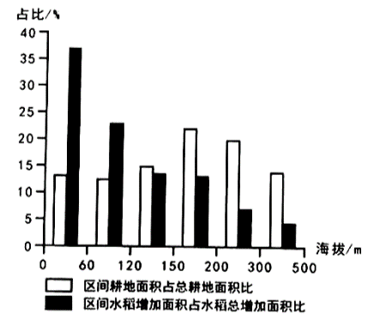
（1）分析东北地区水稻种植面积扩张的特征及主要影响因素。（6分）
（2）分析黑龙江省和江苏省水稻价格存在差异的原因。（6分）
（3）针对黑龙江省水土资源压力，提出该省水稻种植业的发展对策。（6分）
18.阅读图文材料，完成下列要求。（16分）
某河流上游区域年降水量为398.7毫米，降水主要集中在夏秋季节，冬春季盛行西北风，河漫滩上有沙丘发育，多处沙丘相互连接成链条状（图）。某科研团队选取部分沙丘进行动态测量，研究沙丘大小变化。表2为3处沙丘的测量数据。
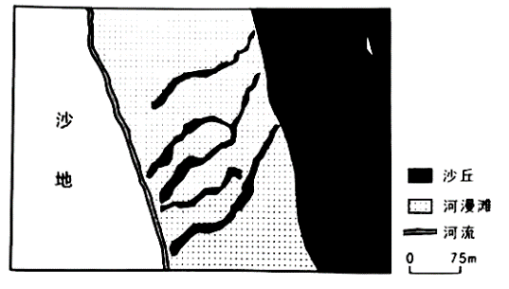
表2
沙丘编号 | 测量时间 | 长度/m | 宽度/m | 高度/m
① | 3月 | 52.2 | 18.2 | 1.6
 | 6月 | 53.8 | 18.5 | 1.8
 | 9月 | 53.2 | 15.9 | 1.4
② | 3月 | 80.0 | 14.7 | 2.3
 | 6月 | 80.0 | 15.6 | 2.8
 | 9月 | 53.2 | 13.4 | 1.5
③ | 3月 | 52.1 | 13.2 | 3.1
 | 6月 | 54.3 | 14.0 | 3.5
 | 9月 | 49.3 | 15.6 | 2.8
（1）说出3～9月3处沙丘大小变化的共同特征，并分析原因。（8分）
（2）有人建议在河流两岸进行植被修复，推测修复后沙丘大小变化趋势并说明理由。（8分）
19.阅读图文材料，完成下列要求。（18分）
祁连山西部某山的雪线高度约为4600米。该地区云含水量（云中液态或固态水的含量）空间分布差异较大，空中水汽资源相对丰富，可为人工增雨（雪）作业提供良好的条件。图1为该山所在地区夏季多年平均降水量分布图。图2为遥感卫星探测的5000米高度处夏季平均云含水量纬度变化图。
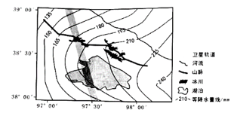
图1
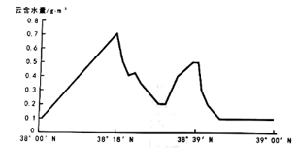
图2
（1）依据图1等降水量线，概括该地区夏季多年平均降水量分布特征。（6分）
（2）分析图2中云含水量两个峰值的形成原因。（6分）
（3）如果该地区进行人工增雨（雪）作业，将产生哪些生态效益。（6分）

